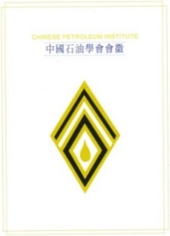

**中國石油學會**

**社團**

**法人**

**Chinese Petroleum Institute**

**113年化工廠操作工程師訓班**

【報 名 表】

|  |  |  |  |  |  |
| --- | --- | --- | --- | --- | --- |
| 姓 名 |  | | | 出 生  日 期 | 年 月 日 |
| 報名單元 | * 全系列 | | | | |
| * 技術單元I： 113年 8月7-9日三天 | | | | |
| * 技術單元II： 113年8月26-28日三天 | | | | |
| 服務單位 |  | 付款方式：□現金 □匯款 | | | 午餐：□葷 □素 |
| 公司統編 |  | 部門 |  | 職 稱 |  |
| 學 歷 | 學校 科、系、所 | | | | |
| 通訊地址 | (郵遞區號︰      ) | | | | |
| 聯繫電話 | 分機 | | | 傳 真 |  |
| 手機號碼 |  | | | E-mail |  |

※上述個人資料僅供中國石油學會訓練相關服務使用，不作為其他用途特聲明。

中國石油學會 Tel : (02)2820-1255 聯絡人：李小姐

Fax: (02)2820-1216

E-mail : cpi.org@msa.hinet.net